Totalförsvarslämningar i Småland
Som rubrik för en föreläsning låter kanske inte ”Totalförsvarslämningar i Småland” alltför upphetsande. Men jag tror att flertalet av oss som lyssnade på Simon Palmblad från Kulturparken på måndagsförmiddagen tyckte det han berättade var mycket intressant och samtidigt mycket spännande.
Det är i år 100 år sedan första världskriget började och 75 år sedan det andra världskriget bröt ut. Dessbättre blev ju inte Sverige direkt indraget i något av dessa, men inför risken att ”råka illa ut” gjordes omfattande förberedelser på många sätt. De flesta av oss är förmodligen ganska ovetande om detta, men vi fick lära oss en hel del om vad som gjordes av Simon.
Hur många visste till exempel att det gjordes insamlingar för att kunna finansiera inköp av luftvärnspjäser till Växjö? Hur många visste att en av dessa pjäser faktiskt ställdes upp på taket till det hus som numera inrymmer den Danske Bank vid torget? Inte alla kände till att ett enormt lager för drivmedel fanns ute i Moheda, och sannolikt var de flesta inte bekanta med det faktum att en stor ammunitionsfabrik etablerades i Räppe.
Samuel berättade att många små industrier och verkstäder i närområdet ställde om sin produktion under dessa år och tillverkade delar till olika slags ammunition, som sedan sattes ihop och lagrades i Räppe. Hemlighetsmakeriet om detta var stort, och även närboende till olika militära installationer var i stort okunniga om vad som fanns i grannskapet.
Under krigssåren och inte minst under det kalla krigets tid gjordes många och omfattande aktiviteter, både inom det militära försvaret och civilförsvaret. På vissa håll kan man se rester av detta, men under 90-talet och fram till ganska nyligen har mycket avvecklats. Nu är det aktuellt att återuppbygga ett civilt försvar……..
- Sture Andersson -

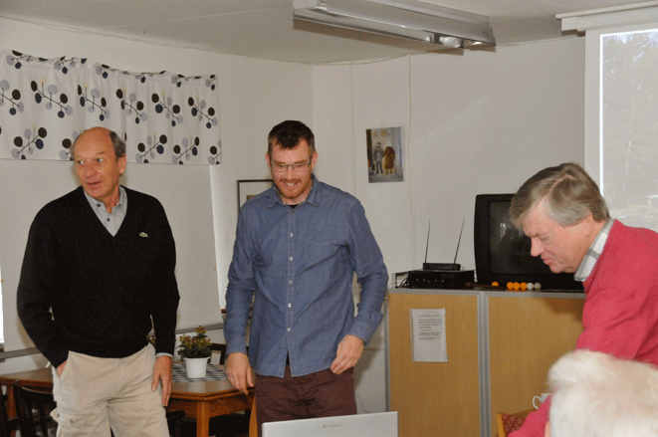
Medan Lennart Larsson, Samuel Palmblad och Stellan Ekberg förberedde föreläsningen …
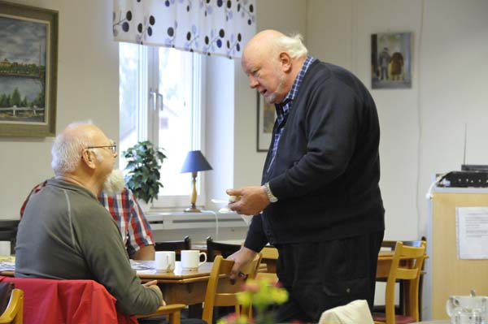
…..så diskuterade Roland Karlsson och Kennart Björk något aktuellt ämne. Månne var det valresultatet som avhandlades?

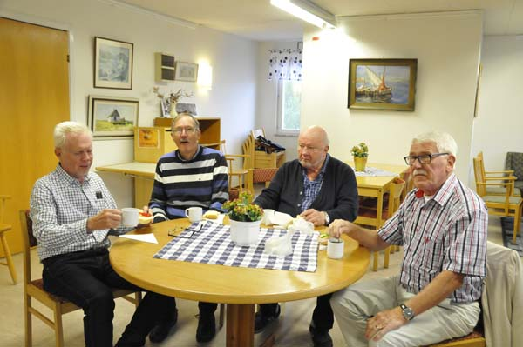
Lasse Gustavsson, Greger Haraldsson, Kennert Björk och Olle Sandberg avnjöt både föreläsningen och kaffet…

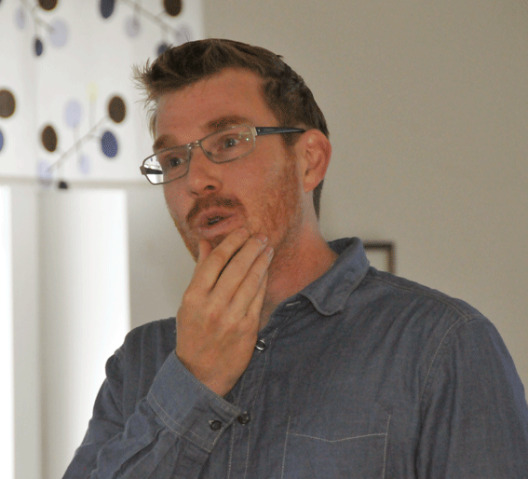
…medan Samuel Palmblad grunnade på en fråga – som han besvarade
med gedigen kunskap.

